醴陵市2025年度第二批次村民建房规范奖励明细表
序号 | 乡镇名称 | 建设地点 | 户主姓名 | 是否符合建房风貌要求 | 建房形式 | 建房照片
1 | 长庆街道 | 清潭村钱家排组 | 钱国辉 | ☑是 □否 | □集中建房  ☑分散建房 | 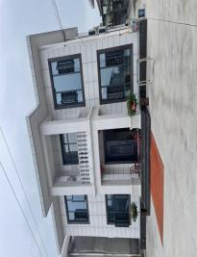
2 | 长庆街道 | 珊田村冷塘组 | 张德育 | ☑是 □否 | □集中建房  ☑分散建房 | 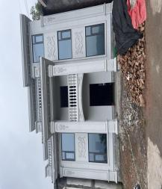
3 | 枫林镇 | 黄獭嘴社区祠堂坪组 | 彭国新 | ☑是 □否 | □集中建房  ☑分散建房 | 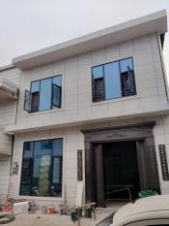
4 | 明月镇 | 白果社区丰术组 | 贺新亮 | ☑是 □否 | □集中建房  ☑分散建房 | 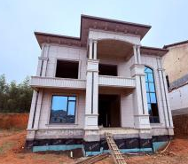
5 | 明月镇 | 新联村大园组 | 杨建梯 | ☑是 □否 | □集中建房  ☑分散建房 | 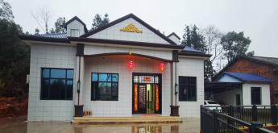
6 | 明月镇 | 申明村柏园组 | 李向城 | ☑是 □否 | □集中建房  ☑分散建房 | 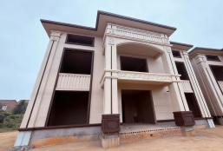
7 | 明月镇 | 申明村柏园组 | 李向阳 | ☑是 □否 | □集中建房  ☑分散建房 | 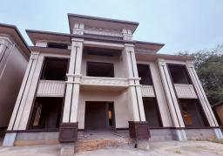
8 | 明月镇 | 新联村杉岭组 | 杨永安 | ☑是 □否 | □集中建房  ☑分散建房 | 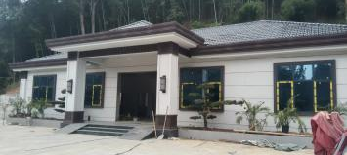
9 | 明月镇 | 贺家桥社区山下组 | 贺勇 | ☑是 □否 | □集中建房  ☑分散建房 | 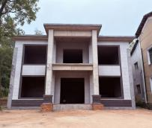
10 | 明月镇 | 湾富村大布组 | 丁再玲 | ☑是 □否 | □集中建房  ☑分散建房 | 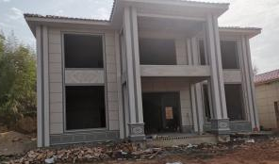
11 | 明月镇 | 盐山村门塘组 | 陈龙英 | ☑是 □否 | □集中建房  ☑分散建房 | 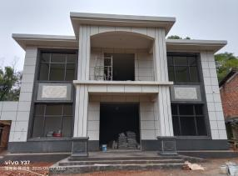
12 | 明月镇 | 白果社区船形组 | 杨冬朝 | ☑是 □否 | □集中建房  ☑分散建房 | 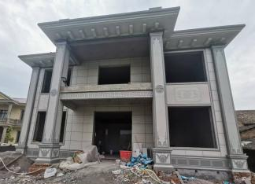
13 | 明月镇 | 陶家垅社区大园组 | 杨华年 | ☑是 □否 | □集中建房  ☑分散建房 | 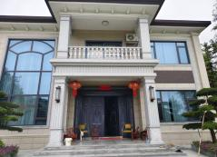
14 | 明月镇 | 陶家垅村荷圹组 | 周许生 | ☑是 □否 | □集中建房  ☑分散建房 | 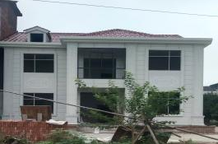
15 | 明月镇 | 水口山村新屋组 | 杜牡玲 | ☑是 □否 | □集中建房  ☑分散建房 | 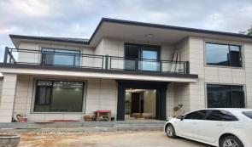
16 | 东富镇 | 龙源村档上组 | 王志刚 | ☑是 □否 | □集中建房  ☑分散建房 | 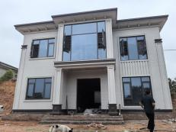
17 | 东富镇 | 龙源村荷塘组 | 李茂林 | ☑是 □否 | □集中建房  ☑分散建房 | 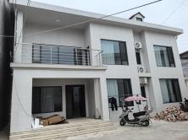
18 | 东富镇 | 莲旗村横岭组 | 殷仲其 | ☑是 □否 | □集中建房  ☑分散建房 | 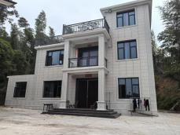
19 | 东富镇 | 莲旗村抱行组 | 张其兵 | ☑是 □否 | □集中建房  ☑分散建房 | 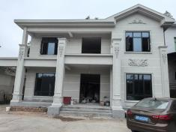
20 | 东富镇 | 莲旗村黄家里组 | 王铁凡 | ☑是 □否 | □集中建房  ☑分散建房 | 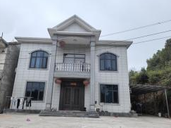
21 | 东富镇 | 莲旗村黄家里组 | 黄伟明 | ☑是 □否 | □集中建房  ☑分散建房 | 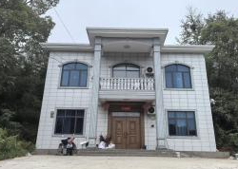
22 | 东富镇 | 森冲村荷连塘组 | 钟玉志 | ☑是 □否 | □集中建房  ☑分散建房 | 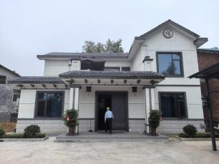
23 | 东富镇 | 芷泉村吉公塘组组 | 黄世田 | ☑是 □否 | □集中建房  ☑分散建房 | 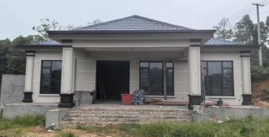
24 | 东富镇 | 芷泉村上背嘴组 | 易卫 | ☑是 □否 | □集中建房  ☑分散建房 | 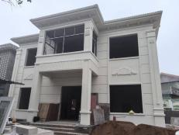
25 | 东富镇 | 莲石村洪祠组 | 陈明 | ☑是 □否 | □集中建房  ☑分散建房 | 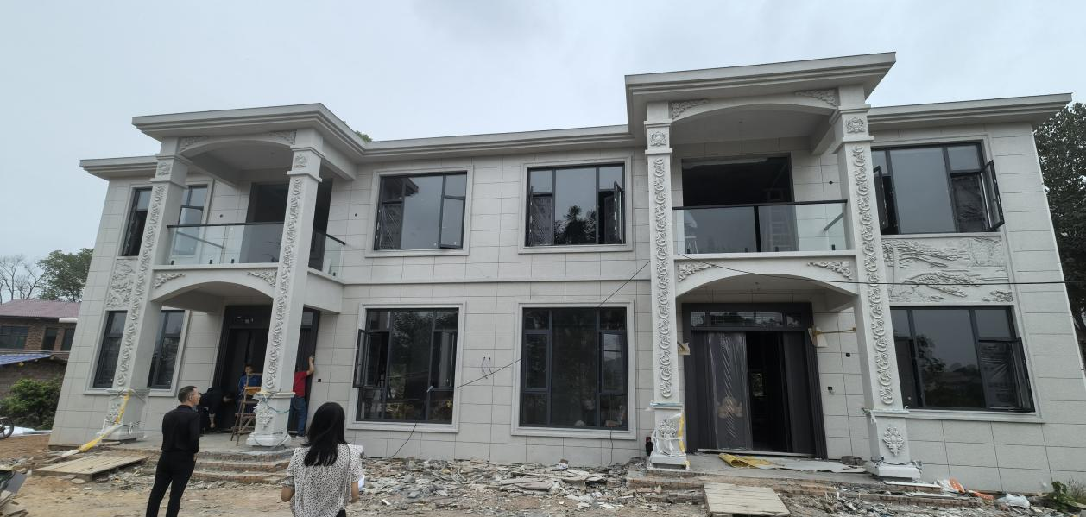
26 | 东富镇 | 莲石村洪祠组 | 陈明根 | ☑是 □否 | □集中建房  ☑分散建房
27 | 东富镇 | 莲石村社下组 | 曾德生 | ☑是 □否 | □集中建房  ☑分散建房 | 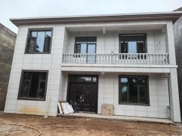
28 | 东富镇 | 莲石村牛丫洪组 | 陈宜虎 | ☑是 □否 | □集中建房  ☑分散建房 | 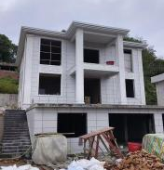
29 | 东富镇 | 横新村和平组 | 邓海军 | ☑是 □否 | □集中建房  ☑分散建房 | 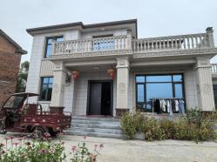
30 | 东富镇 | 横新村古塘组 | 廖善文 | ☑是 □否 | □集中建房  ☑分散建房 | 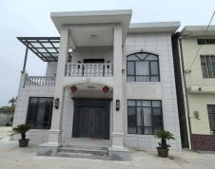
31 | 东富镇 | 横新村长冲组 | 李林波 | ☑是 □否 | □集中建房  ☑分散建房 | 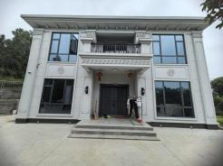
32 | 东富镇 | 东兴社区嘴上组 | 张新竹 | ☑是 □否 | □集中建房  ☑分散建房 | 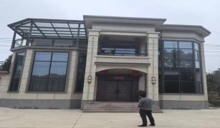
33 | 东富镇 | 东兴社区凤仪塘组 | 许娟 | ☑是 □否 | □集中建房  ☑分散建房 | 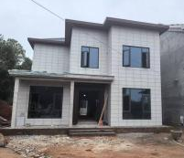
34 | 东富镇 | 东兴社区山塘组 | 许汉军 | ☑是 □否 | □集中建房  ☑分散建房 | 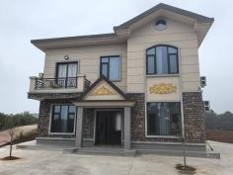
35 | 东富镇 | 连石村黄泥坳组 | 张日新 | ☑是 □否 | □集中建房  ☑分散建房 | 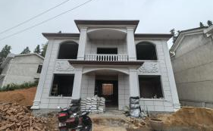
36 | 东富镇 | 西林村分水坳组 | 江建辉 | ☑是 □否 | □集中建房  ☑分散建房 | 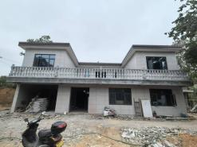
37 | 东富镇 | 西林村红星组 | 肖 强 | ☑是 □否 | □集中建房  ☑分散建房 | 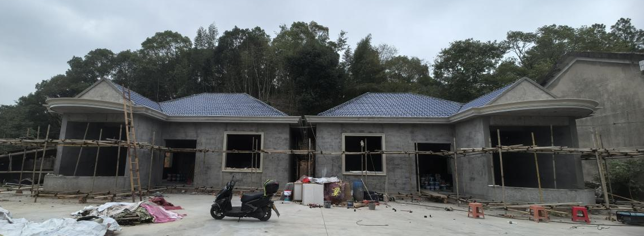
38 | 东富镇 | 西林村红星组 | 肖 波 | ☑是 □否 | □集中建房  ☑分散建房
39 | 东富镇 | 西林村寒溪冲组 | 徐建武 | ☑是 □否 | □集中建房  ☑分散建房 | 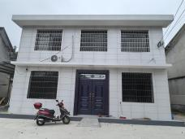
40 | 泗汾镇 | 何田社区 | 何星 | ☑是 □否 | □集中建房  ☑分散建房 | 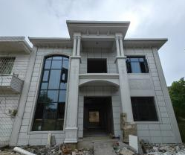
41 | 泗汾镇 | 陈家垅村 | 谭秋珍 | ☑是 □否 | □集中建房  ☑分散建房 | 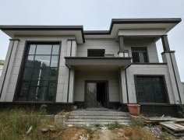
42 | 泗汾镇 | 陈家垅村 | 陈仕龙 | ☑是 □否 | □集中建房  ☑分散建房 | 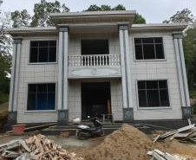
43 | 沩山镇 | 大林村铺上组 | 钱珊 | ☑是 □否 | □集中建房  ☑分散建房 | 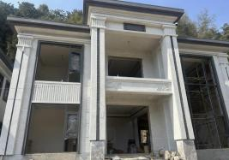
44 | 沩山镇 | 大林村东方红组 | 严木群 | ☑是 □否 | □集中建房  ☑分散建房 | 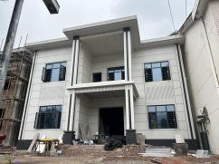
45 | 沩山镇 | 老鸦山村庙山坡组 | 袁志 | ☑是 □否 | □集中建房  ☑分散建房 | 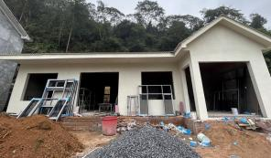
46 | 沩山镇 | 沩山村马家屋场组 | 马建辉 | ☑是 □否 | □集中建房  ☑分散建房 | 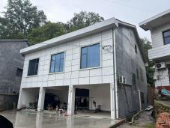
47 | 孙家湾镇 | 孙家湾村角公堂组 | 朱华伟 | ☑是 □否 | □集中建房  ☑分散建房 | 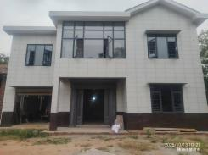
48 | 孙家湾镇 | 孙家湾村段下组 | 骆群芳 | ☑是 □否 | □集中建房  ☑分散建房 | 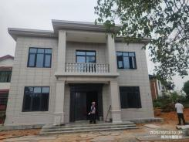
49 | 浦口镇 | 仙石村中心组 | 林建武 | ☑是 □否 | □集中建房  ☑分散建房 | 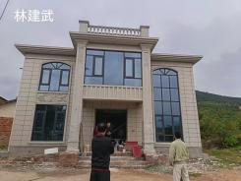
50 | 浦口镇 | 仙石村老虎坡组 | 吴旭 | ☑是 □否 | □集中建房  ☑分散建房 | 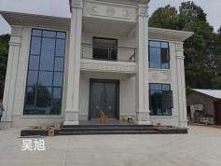
51 | 浦口镇 | 李洲村朱祠组 | 朱发连 | ☑是 □否 | □集中建房  ☑分散建房 | 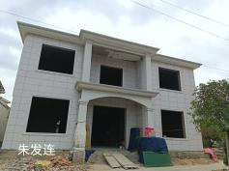
52 | 浦口镇 | 仙石村叶家新屋组 | 石新国 | ☑是 □否 | □集中建房  ☑分散建房 | 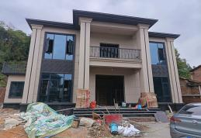
53 | 浦口镇 | 仙石村南山组 | 曾祥礼 | ☑是 □否 | □集中建房  ☑分散建房 | 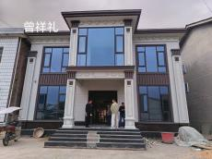
54 | 浦口镇 | 联盟社区马家组 | 黄春莲 | ☑是 □否 | □集中建房  ☑分散建房 | 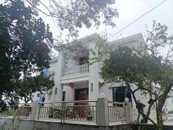
55 | 浦口镇 | 李洲村立新组 | 吴升磊 | ☑是 □否 | □集中建房  ☑分散建房 | 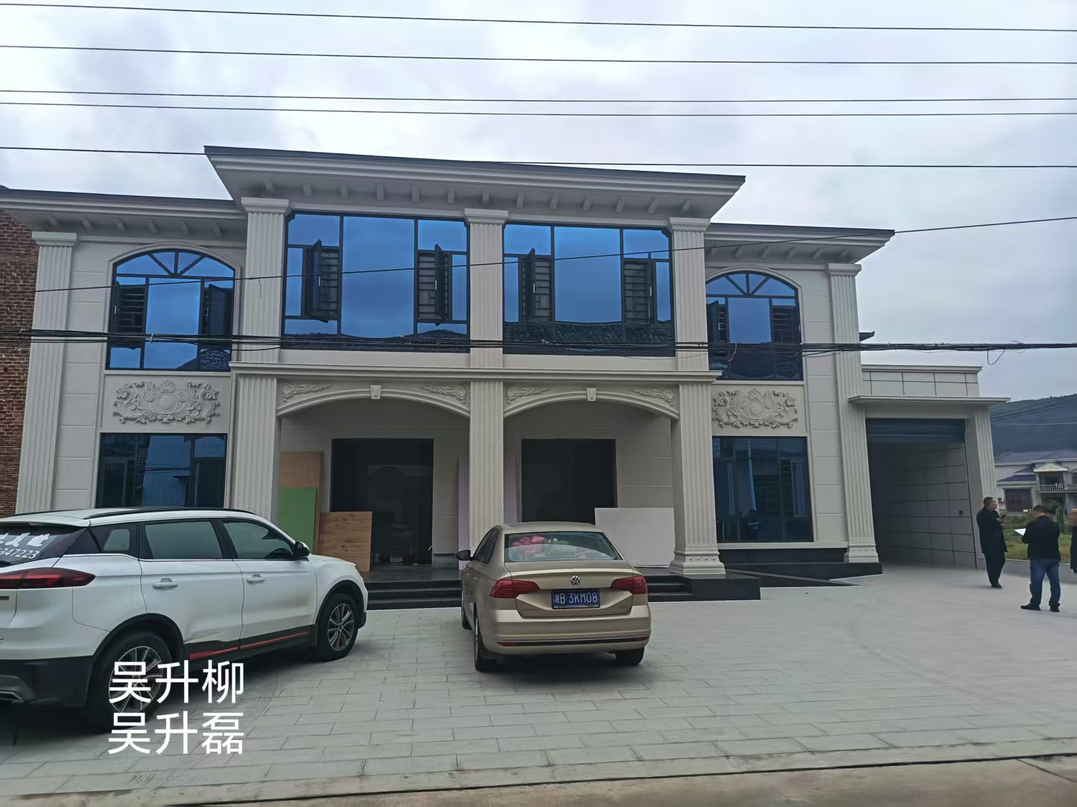
56 | 浦口镇 | 李洲村立新组 | 吴升柳 | ☑是 □否 | □集中建房  ☑分散建房
57 | 浦口镇 | 仙石村樟树组 | 汤中根 | ☑是 □否 | □集中建房  ☑分散建房 | 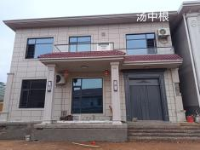
58 | 浦口镇 | 茅坪村付家组 | 付华林 | ☑是 □否 | □集中建房  ☑分散建房 | 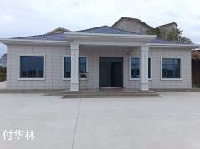
59 | 浦口镇 | 花椒村新园组 | 杨道成 | ☑是 □否 | □集中建房  ☑分散建房 | 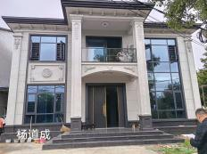
60 | 浦口镇 | 李洲村朱祠组 | 夏明剑 | ☑是 □否 | □集中建房  ☑分散建房 | 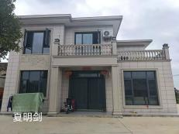
61 | 浦口镇 | 三铺村老屋组 | 邹先寿 | ☑是 □否 | □集中建房  ☑分散建房 | 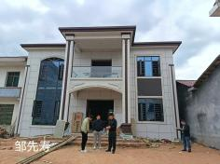
62 | 浦口镇 | 仙石村樟树组 | 汤 建 | ☑是 □否 | □集中建房  ☑分散建房 | 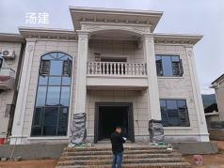
63 | 浦口镇 | 花椒村二圣组 | 邹湘根 | ☑是 □否 | □集中建房  ☑分散建房 | 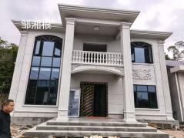
64 | 浦口镇 | 荷花村新棚组 | 易永胡 | ☑是 □否 | □集中建房  ☑分散建房 | 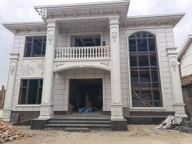
65 | 浦口镇 | 仙石村枫树山组 | 杨其林 | ☑是 □否 | □集中建房  ☑分散建房 | 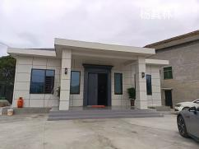
66 | 浦口镇 | 王坊社区檀山组 | 刘炎安 | ☑是 □否 | □集中建房  ☑分散建房 | 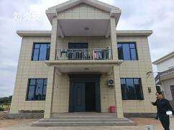
67 | 浦口镇 | 河泉村横岭组 | 张申雪 | ☑是 □否 | □集中建房  ☑分散建房 | 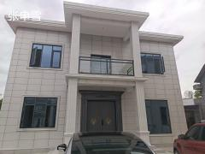
68 | 浦口镇 | 王坊社区月旦组 | 杨昌记 | ☑是 □否 | □集中建房  ☑分散建房 | 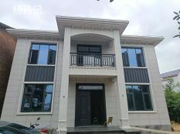
69 | 李畋镇 | 清水村黄家组 | 范友根 | ☑是 □否 | □集中建房  ☑分散建房 | 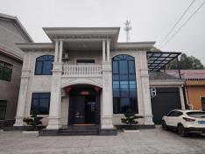
70 | 李畋镇 | 裕民村二组 | 洪立书 | ☑是 □否 | □集中建房  ☑分散建房 | 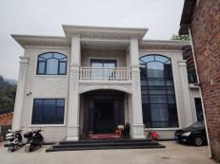
71 | 李畋镇 | 裕民村全家组 | 石金虎 | ☑是 □否 | □集中建房  ☑分散建房 | 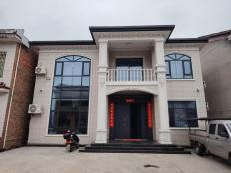
72 | 李畋镇 | 花麦村磨刀组 | 周连生 | ☑是 □否 | □集中建房  ☑分散建房 | 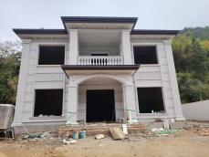
73 | 李畋镇 | 凤形村青松组 | 赖世剑 | ☑是 □否 | □集中建房  ☑分散建房 | 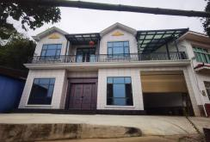
74 | 李畋镇 | 凤形村胜利组 | 樊伟 | ☑是 □否 | □集中建房  ☑分散建房 | 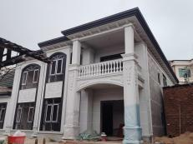
75 | 李畋镇 | 凤形村新塘组 | 刘隆华 | ☑是 □否 | □集中建房  ☑分散建房 | 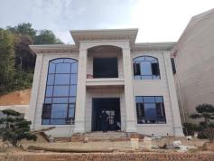
76 | 李畋镇 | 凤形村月山组 | 易祖丰 | ☑是 □否 | □集中建房  ☑分散建房 | 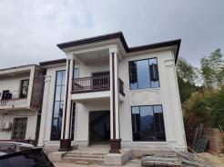
77 | 李畋镇 | 华埠村曾家坡 | 刘波 | ☑是 □否 | □集中建房  ☑分散建房 | 